DECLARAÇÃO DE CONFLITOS DE INTERESSE

Ao Conselho Editorial da Revista Ciência, Cuidado e Saúde (online)

Nós, Fátima Denise Padilha Baran, Nen Nalu Alves das Mercês, Leila Maria Mansano Sarquis e Luciana Martins da Rosa, autoras do manuscrito intitulado: “O adoecimento por mesotelioma na perspectiva do familiar cuidador”, declaramos que:
(X) Não possuímos conflito de interesse ou;
( ) Possuo conflito de interesse de ordem:
( ) pessoal,
( ) comercial,
( ) acadêmico,
( ) político e
( ) financeiro no manuscrito.

Declaramos também que todo apoio financeiro e material recebido para o desenvolvimento da pesquisa ou trabalho que resultou na elaboração do manuscrito estão claramente informados ao final do texto.

As relações financeiras ou de qualquer outro tipo que possam levar a um conflito de interesse estão completamente manifestadas abaixo ou em documento anexo:
__________________________________________________________________________________________________________________________________________________________________________________________________________________

Curitiba, 24 de novembro de 2017

Autores

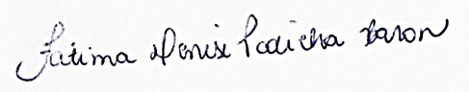
Fátima Denise Padilha Baran

Nen Nalu Alves das Mercês

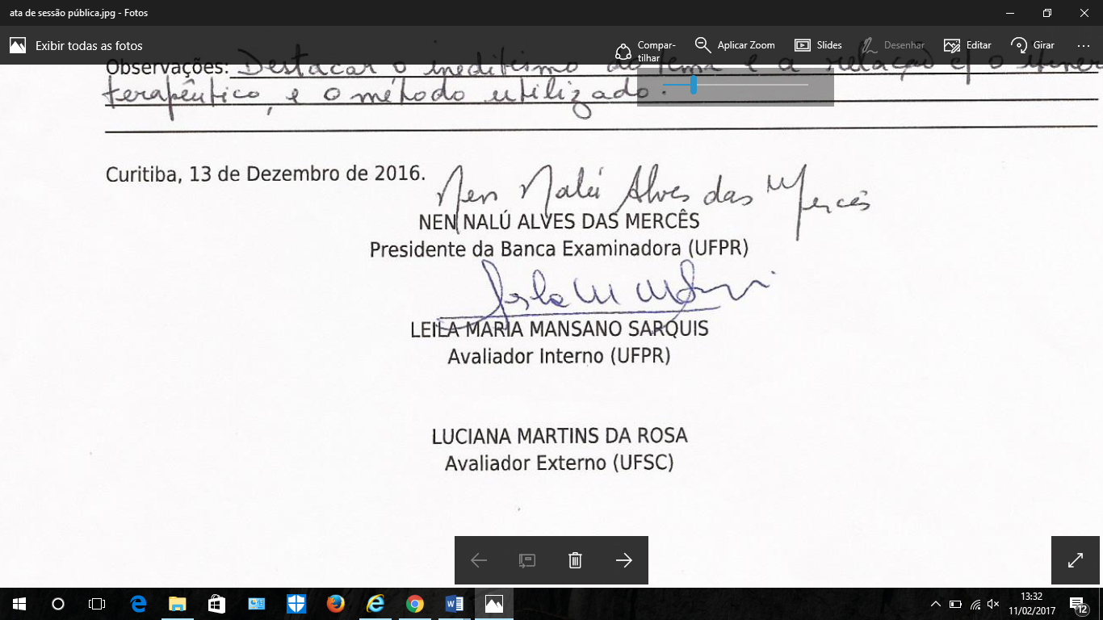
Leila Maria Mansano Sarquis
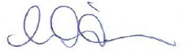
Luciana Martins da Rosa

